SCUOLA PRIMARIA “CORRADO ALVARO” DI BOVA MARINA
Anno Scolastico 2015/16
LIBRIAMOCI 2015
Gli insegnanti della scuola primaria di Bova Marina, in occasione di LIBRIAMOCI 2015, nella settimana 26/31 ottobre, hanno proposto agli alunni di tutte le classi, iniziative finalizzate a promuovere il piacere per la lettura con l’intento di suscitare curiosità e interesse nei confronti del libro.
Nel corso della settimana, gli insegnanti sono diventati lettori nelle classi di non appartenenza, di testi e brani accuratamente scelti.
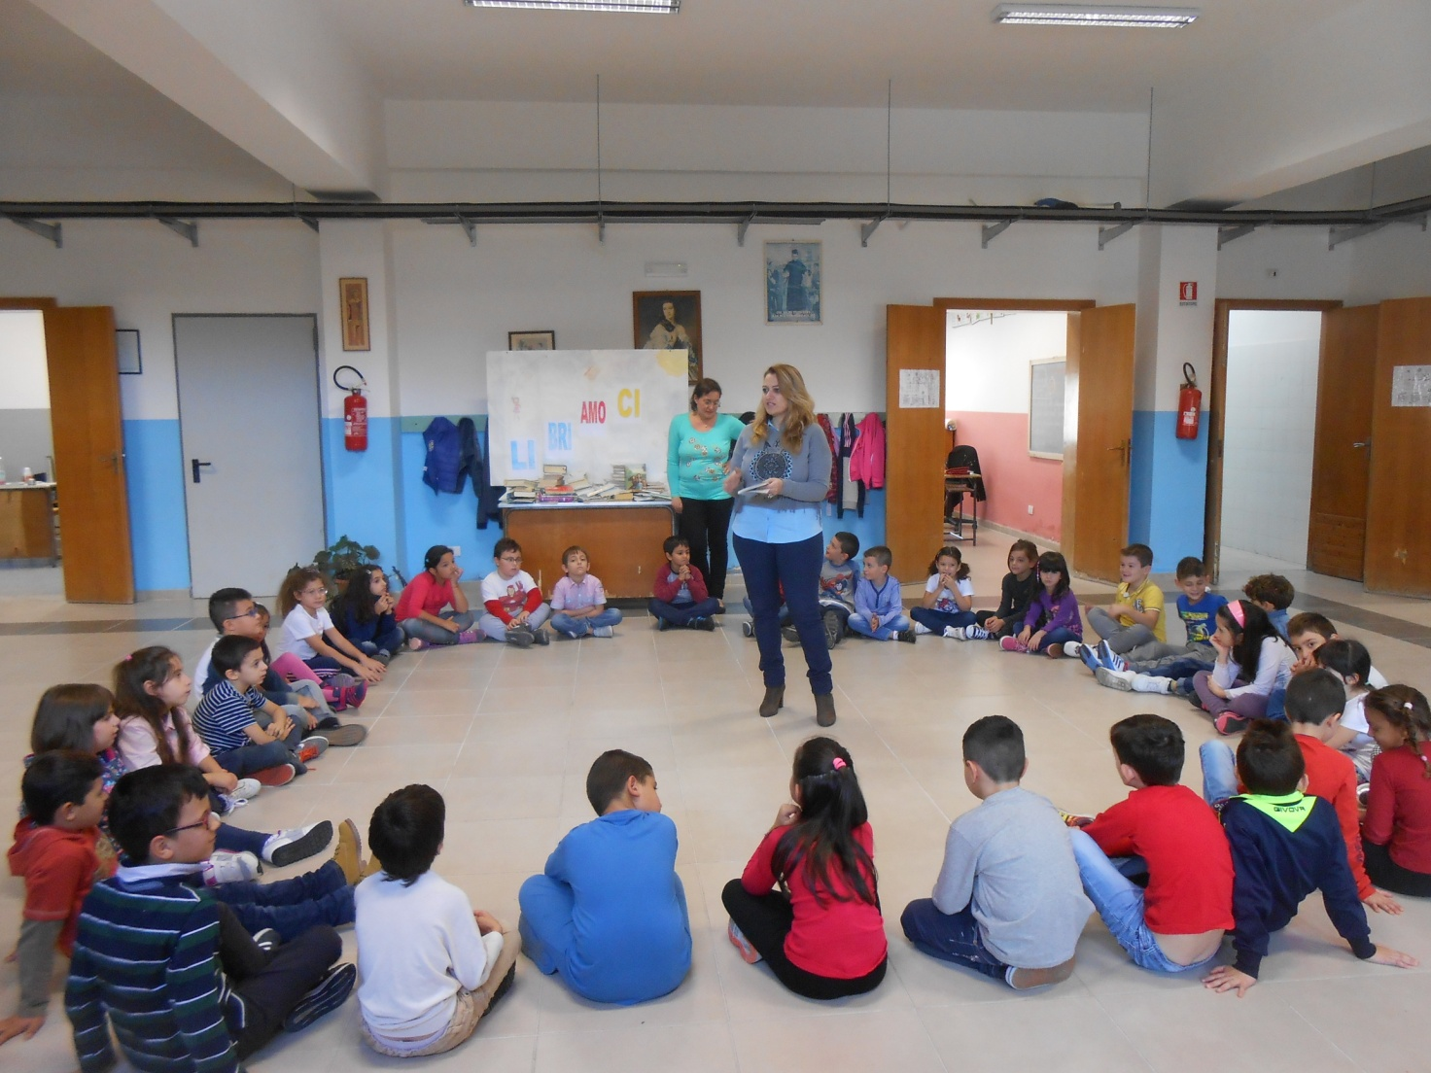

Gli alunni di quinta hanno letto ai bambini di prima, con enfasi e animazione la piacevole storia “La gallinella rossa” di Joseph Jacobs .
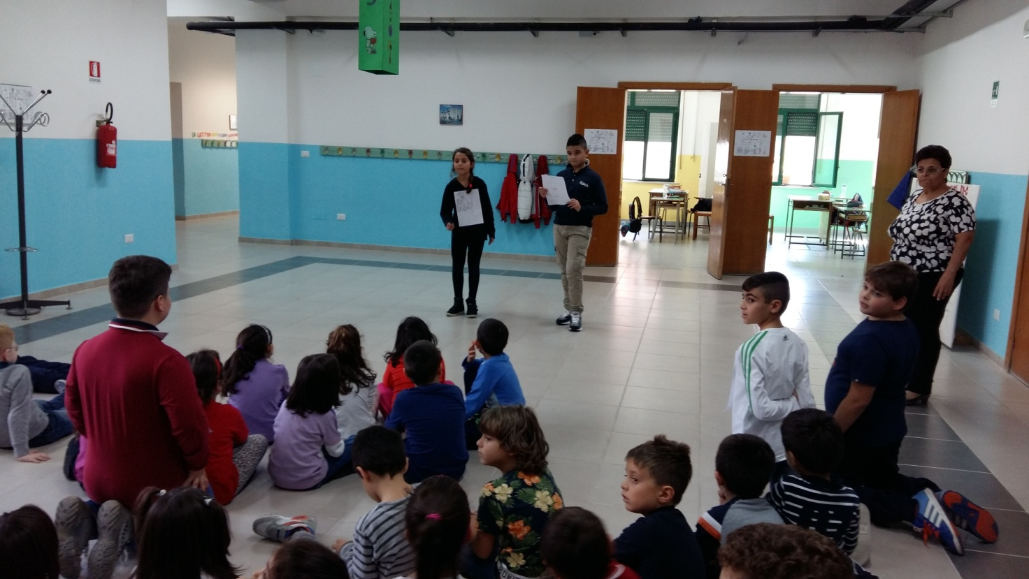
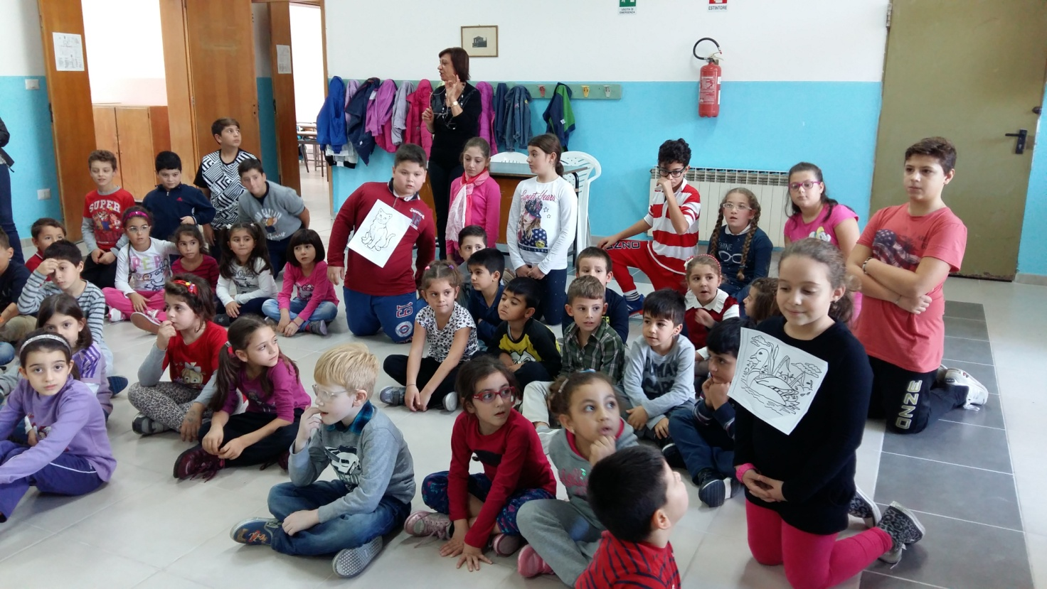

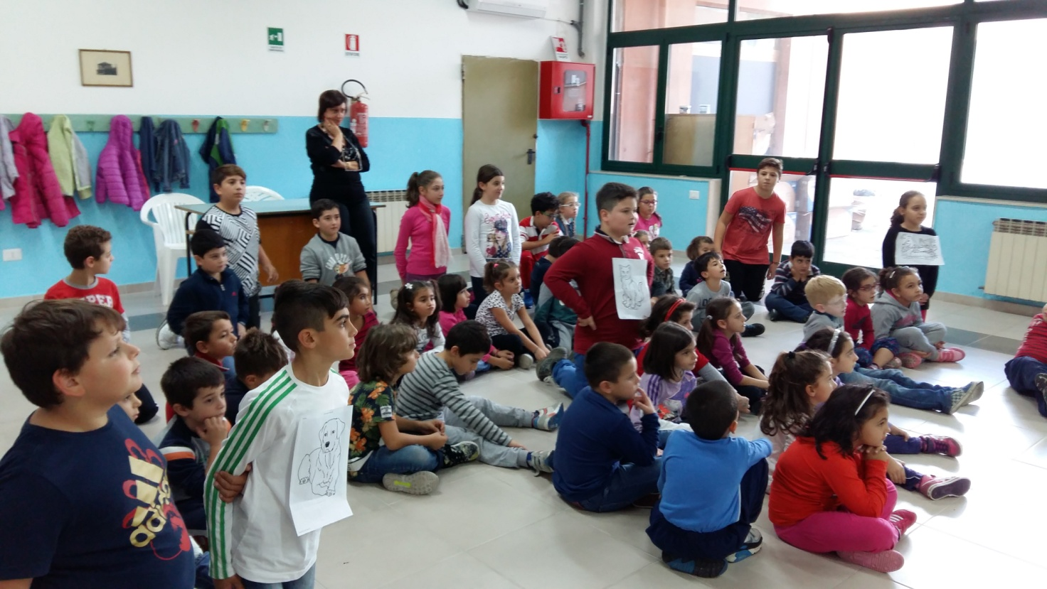
Per un approccio interculturale attento alle differenze e alla relazione con l’altro sono stati invitati genitori di alunni stranieri e figure esterne a leggere racconti del proprio paese d’origine per promuovere il confronto, la scoperta e lo scambio fra storie e culture.
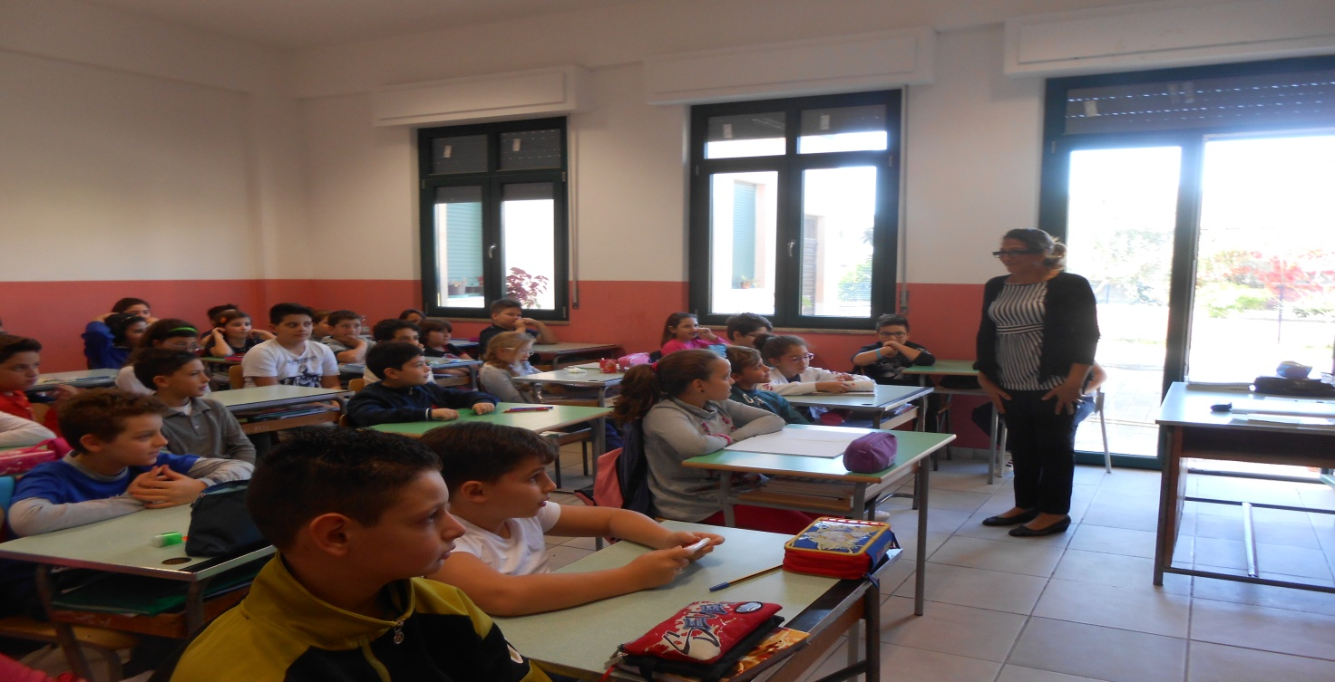
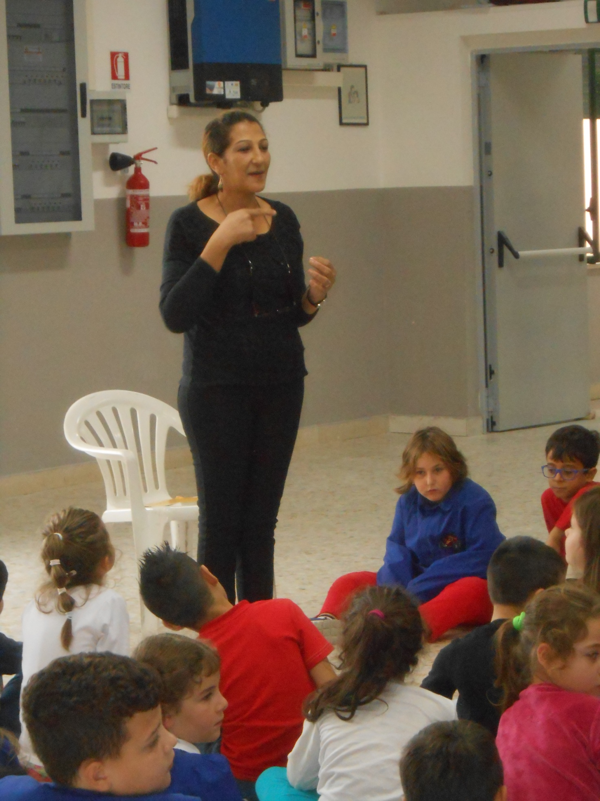
Signora Smahan Noukhaili mentre racconta la favola araba:”Punizioni e bugie”.
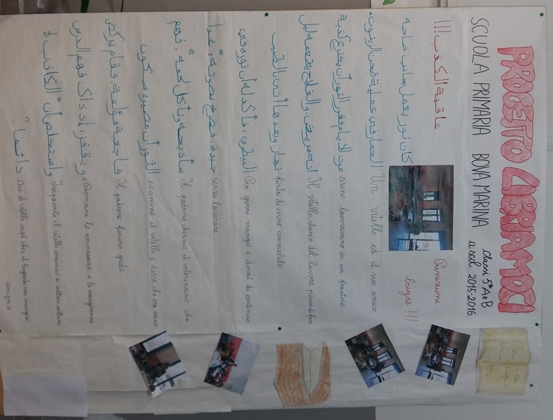

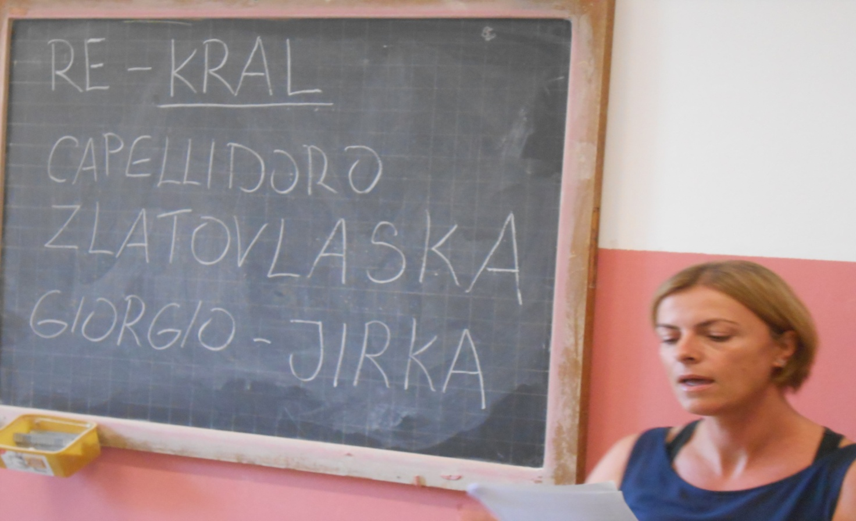
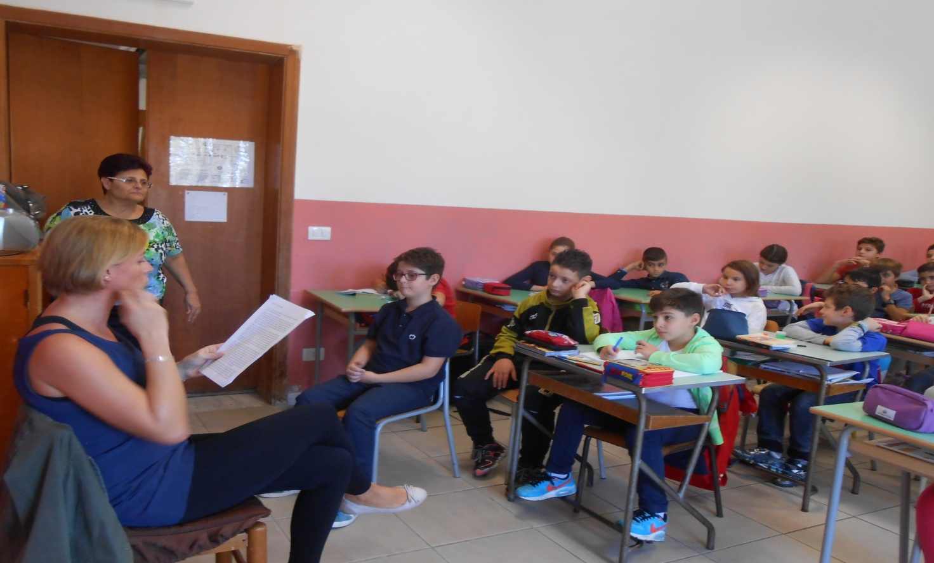
La signora Olga Breitzetel mentre legge agli alunni di quinta la storia in lingua ceca:” Zlatovlaska” (Capelli d’oro).

La partenza dei Greci dalla madre patria e il loro arrivo sulle nostre coste sono stati raccontati, agli alunni di quinta, dalla signora Annunziata Cocuzza .
Durante la narrazione la signora ha inserito vocaboli in grecanico facendoli ripetere più volte ai bambini.

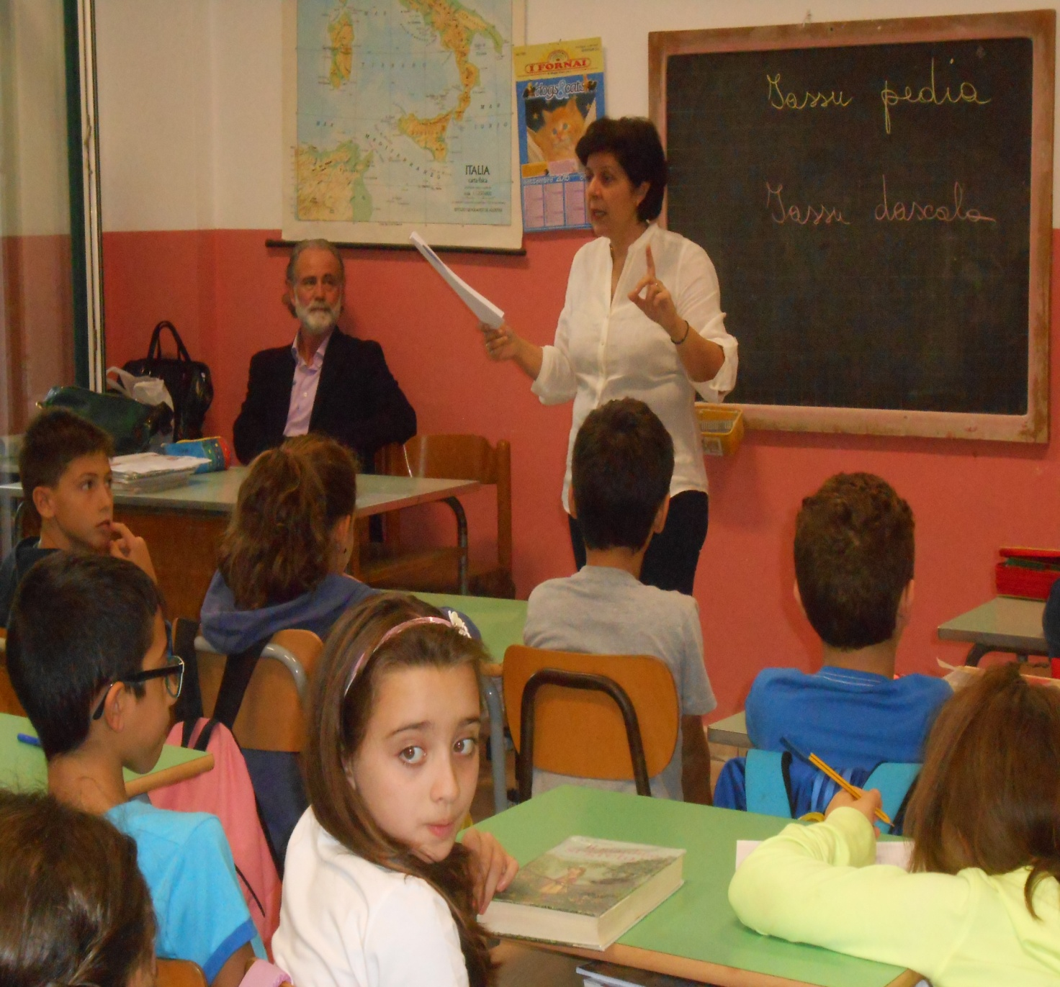

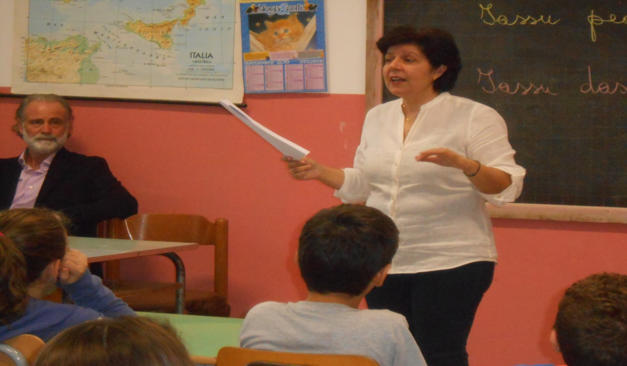

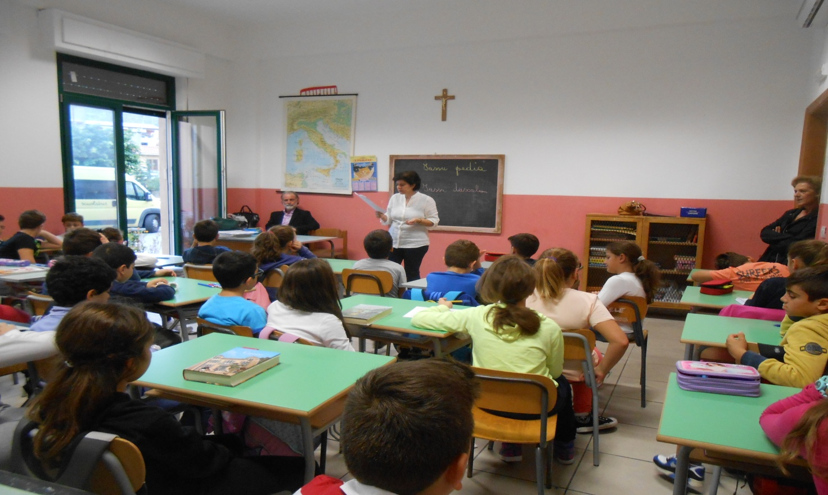

La signora Franca Zaccuri, insegnante in pensione, ha letto alcune pagine significative tratte dal libro “Io sono Malala” soffermandosi per commentare e ascoltare gli interventi degli alunni.

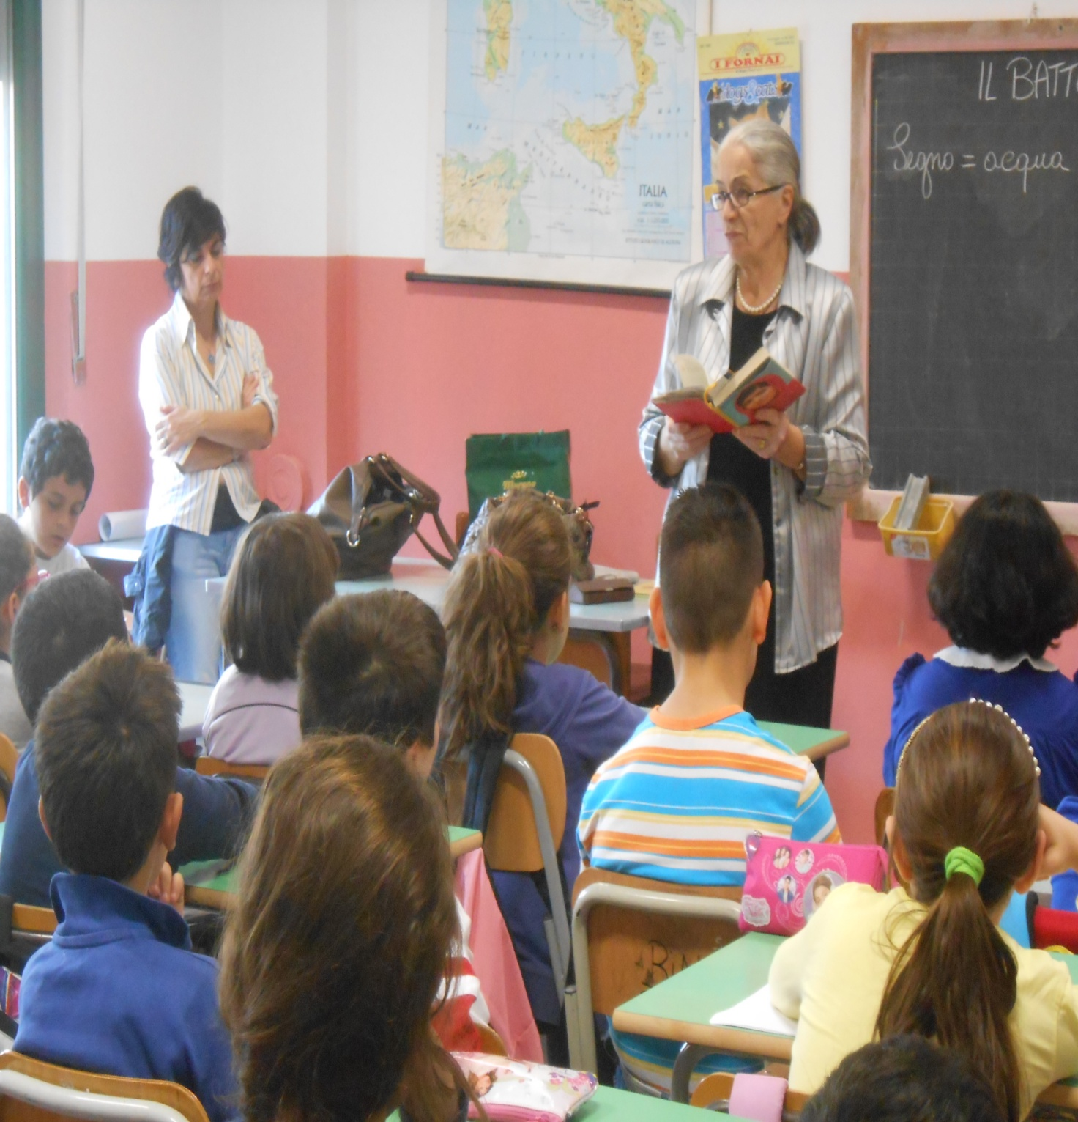
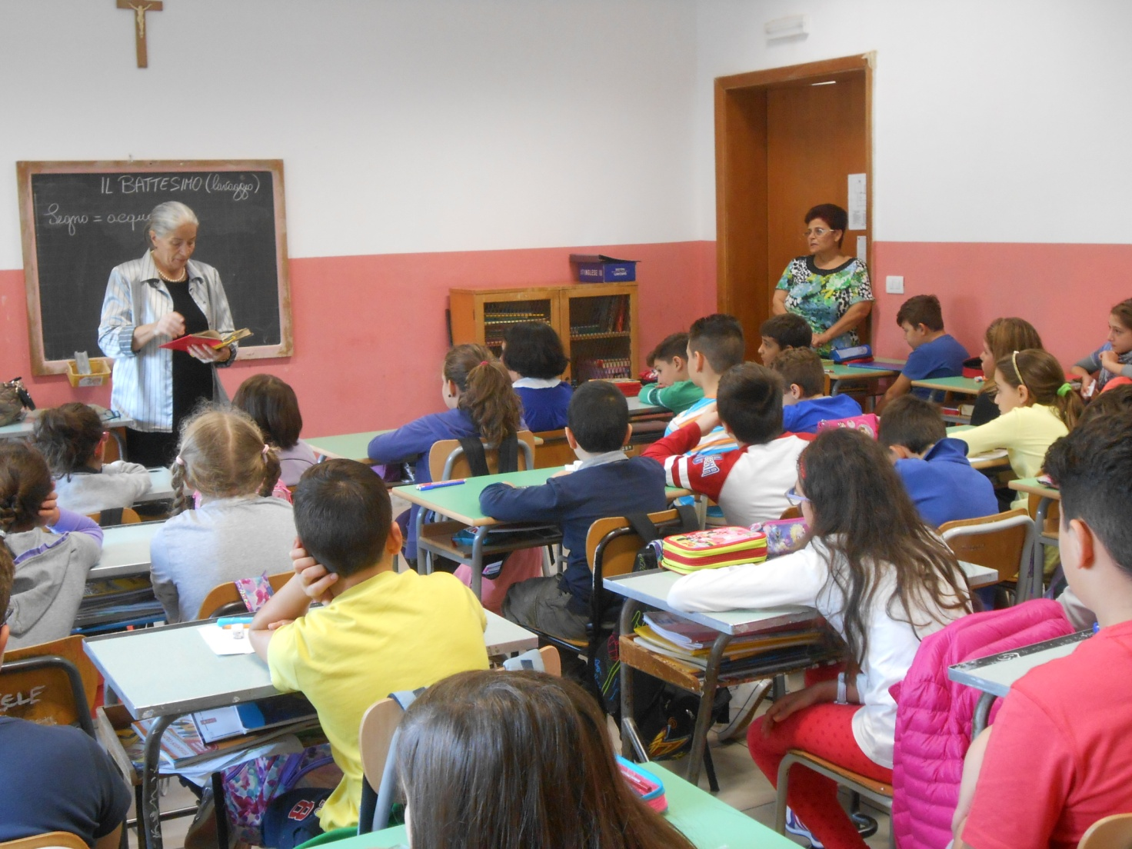

La settimana dedicata al progetto LIBRIAMOCI si è rivelata una valida risorsa di apprendimento condiviso e un ineguagliabile momento di sensibilizzazione degli alunni nei confronti di altre culture.

GALLERIA

